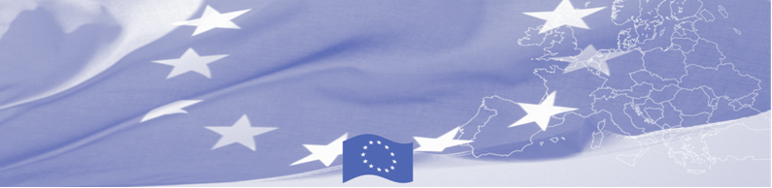
ПРЕСС - РЕЛИЗ

Для распространения 01 июня 2016

В Таджикистане проходит консультативная миссия БОМКА

ЕС продолжает оказывает значительную помощь деятельности по укреплению границ в Центральной Азии. Так, 1 июня в Душанбе в рамках Программы по управлению границами в Центральной Азии (БОМКА) началась консультативная техническая миссия по управлению смешанными миграционными потоками на границах. В рамках визита предполагается проведение семинара и круглого стола с участием европейских экспертов из Государственной пограничной охраны Латвии и Иммиграционной и пограничной службы Португалии и национальных экспертов, работающих в области борьбы с торговлей людьми и реадмиссии – представителей Министерства иностранных дел, Пограничных войск Государственного комитета национальной безопасности, Министерства внутренних дел, Миграционной службы Министерства труда, миграции и занятости.

Основная цель миссии – обсудить соответствие национального законодательства международным практикам в отношении уязвимых групп мигрантов, пересекающих границу и изучить законодательство государств ЕС, регулирующее работу с уязвимыми мигрантами. Участники обсудят передовые практики государств ЕС и Таджикистана в борьбе с торговлей людьми и нелегальной перевозкой мигрантов на границах, обменяются опытом и узнают об опыте ЕС в сфере реадмиссии.

По итогам обсуждений и обмена мнениями с национальными экспертами, эксперты ЕС разработают рекомендации по внесению дополнений в отдельные разделы национального законодательства в отношении уязвимых мигрантских групп на границах и реадмиссии в соответствии с международными передовыми практиками.

Первые мероприятия программы БОМКА прошли в 2003 году и с тех пор Программа укрепила партнерство с правительствами стран Центральной Азии в сфере содействия управлению границами. На реализацию программы БОМКА ЕС было выделено 33,6 миллионов евро за период 2003-2014 годы и почти 5 миллионов евро на реализацию 9 фазы (2015-2018).

Для получения дополнительной информации обращайтесь в Программу БОМКА в Республике Таджикистан – +992 43 3779708 или jafar.usmanov@icmpd.org

  Программа БОМКА реализуется Консорциумом партнеров под руководством Государственной пограничной охраны Латвийской Республики:  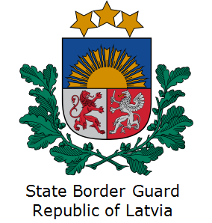 | Программа финансируется  Европейским Союзом  Представительство Европейского Союза в Таджикистане  Ул. Адхамова, 74  734013 Душанбе  Республика Таджикистан  Тел: +992 37 221-74-07  Факс: +992 37 221-43-321  E-mail: Delegation-Tajikistan@eeas.europa.eu | Европейский Союз включает в себя 28 государств-членов, объединивших передовые достижения, ресурсы и судьбы своих народов. На протяжении 60 лет совместными усилиями им удалось создать зону стабильности, демократии и устойчивого развития, сохранив при этом культурное многообразие, личные свободы и атмосферу терпимости. Европейский Союз неуклонно стремится передавать и приобщать к своим достижениям и ценностям страны и народы, находящиеся за его пределами.

